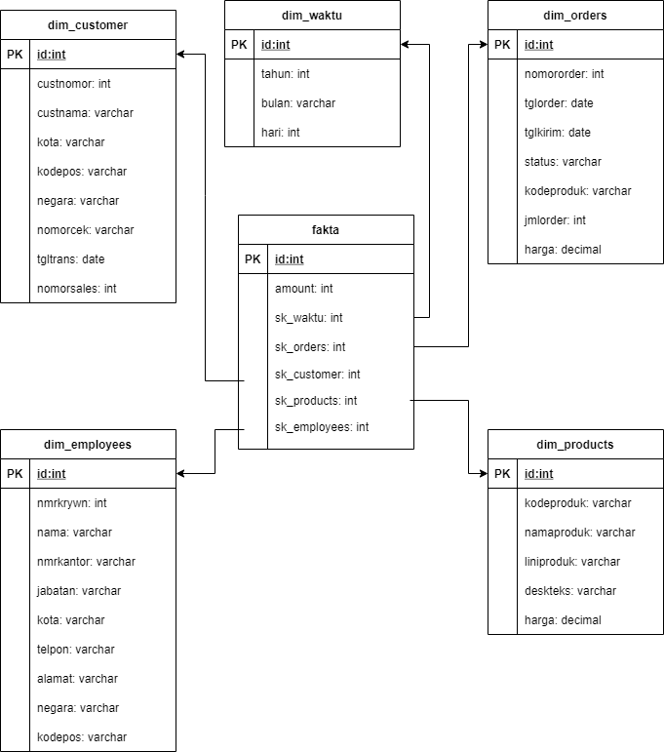

Berdasarkan data yang disediakan, terdapat sejumlah tabel yang memiliki banyak kolom dan data di dalamnya. Untuk merekap data yang dibutuhkan, hanya mengambil beberapa kolom yang sekiranya cukup untuk memberikan hasil dan kesimpulan bagi kepentingan yang dimaksud. Dalam *database* *classicmodels* terdapat 8 tabel, yaitu:

1. *Customers*
2. E*mployees*
3. O*ffices*
4. O*rderdetails*
5. O*rders*
6. P*ayments*
7. P*roductlines*
8. P*roducts*.

Dari ke-8 tabel tersebut, dibuatkan tabel dimensi dari hasil *join* tabel, sebagai berikut:

1. *Products* dan *productlines* = *dim_products*

Dalam tabel *products*, berisi informasi mengenai produk-produk yang dijual dengan tabel *productlines* sebagai pelengkap informasi yang ada. Kolom yang bisa menggabungkan keduanya adalah kolom *productCode*. Karena itu, agar informasi yang dikumpulkan dapat memberikan informasi inti dari produk, dua kolom tersebut digabungkan dengan *join*.

1. *Customers* dan *payments* = *dim_customer*

Dalam kumpulan data, *customers* identik dengan pembayaran yang dilakukannya dalam data penjualan suatu produk, sehingga pada pemrosesan data kali ini pun *customers* di-*join­*-kan dengan *payments* dengan kesamaan kolom, yaitu kolom customerNumber.

1. O*rders* dan *orderdetails* = *dim_orders*

Pada data *classicmodels*, tabel *orderdetails* menjelaskan lebih detail mengenai order barang dari tabel *orders*. Kesamaan kolom dari kedua tabel ini adalah kolom orderNumber, oleh karenanya, *orders* dan *orderdetails* dimunculkan bersama agar dapat memberikan data yang lebih lengkap mengenai *order­*-an yang dilakukan *customers*.

1. *Employees* dan *offices = dim_employees*

Untuk mengetahui siapa karyawan yang melayani pesanan pelanggan, pertema-tama gabungkan tabel *employees* dan *offices* terlebih dahulu, lalu kumpulkan informasi yang ingin ditampilkan, setelah berhasil data akan muncul. Kolom yang sama dalam kedua tabel ini, yaitu kolom *officeCode*.

1. dim_waktu = memisahkan antara tahun, bulan, dan hari dari tanggal yang ada di dalam data untuk mempermudah pembacaan data.
2. Tabel fakta = memunculkan rangkuman data yang telah dimunculkan tanpa redundansi dari 5 tabel dimensi yang ada.

Tabel-tabel dimensi tersebut disimpan dalam *database* uts, karena projek ini adalah projek untuk penilaian UTS.